وزير خارجه: تهديدات جدي است

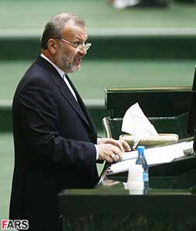
خبرنگار «بازتاب» گزارش داد: وزير خارجه، ساعتي پيش از گفت‌وگوي ويژه خبري شب گذشته رئيس‌جمهور، در جمع تعدادي از نمايندگان مجلس گفت: تهديدات جدي است.
بنا بر اين گزارش، منوچهر متكي كه سه‌شنبه شب با تعدادي از نمايندگان مجلس جلسه داشت، اظهار كرد: تهديدات آمريكا، جدي و فراتر از عمليات رواني و تبليغاتي است.
وزير خارجه در پاسخ به پرسش‌هاي نمايندگان درباره ميزان احتمال حمله محدود يا نامحدود آمريكا گفت: احتمال حمله هم به صورت محدود و هم به صورت نامحدود وجود دارد.
متكي در زمينه تحركات اخير ديپلماتيك بين ايران و آمريكا گفت: برخي از سناتورهاي آمريكايي، از جمله «بايدن»، پيام‌هايي را براي ما فرستاده‌اند كه ما هنوز درباره واكنش به اين اقدام تصميمي نگرفتيم.
در اين جلسه، وزير خارجه با ارزيابي شرايط لبنان و عراق به عنوان نقاط قوت ايران در برابر آمريكا، از برخي توافقات بين عربستان و ايران نيز خبر داد.

